特点及用途
以聚丙烯为主要高分子原料加入适量的增强材料、改性助剂和辅料，用独特的成型工艺装置连续挤出成型，内壁光滑，强度高，外壁设有纵向加强筋和横向加波的一种新型埋地排水管。
适用软土质地区，广泛应用于市政工程雨水，污水排放；工业废水排放，小区排水工程；
盐业输卤，渔业输水；矿井通风，排水工程；农林排灌，水利工程等。
增强聚丙烯（FRPP）双壁加筋波纹管与其他管材相比具有以下特点：
材料新，产品结构合理，强度高，耐腐蚀；
内壁光滑，流通量大，同流量使用口径小，不易结垢，抗折断力增强；
重量轻，搬运安装方便，排管不需要做混凝基础，施工快；
综合造价与水泥管基本相当。
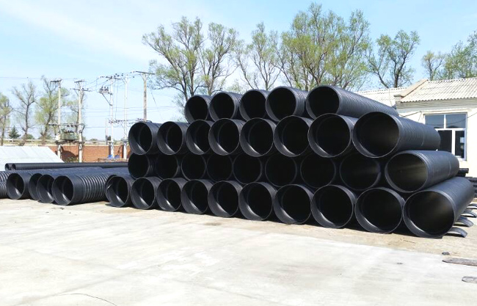

产品特点
1、材料新、产品结构公道、强度高、耐侵蚀；
2、内壁光滑、畅通流畅量大、同流量使用口径小、不易结垢：
3、重量轻、搬运安装利便、排管无需混凝土基础、施工快；
4、橡胶圈承接利便可靠、柔性接口抗不平均沉降性强；
5、内部工作压力0.3MPa，抗泄露，使用寿命长：
6、综合造价与水泥管基本相同。
7、扩口承插连接“T型”橡胶圈密封，使管材的渗漏量达到了非常低，且扩口长度长，施工过程中不易脱落，保证了工程质量；
8、内部工作压力为：达到0.3MPa，抗泄漏，使用寿命长，一般大于50年;
9、管材的尺度长度为6米；
10、有单承，双承接口利便施工：
1 1、综合造价与水泥管基本相称。

产品规格
DN200，DN300，DN400，DN500，DN600，DN700，DN800，DNl000
管道工作内压 FPPP=0.3MPa
环刚度等级4.0KN/m2 8.0KN／m2 10.00KN／m2

产品优点
FRPP双壁加筋波纹管的优点主要体现在：原料省、成本低、生产效率高、整体性能好、施工方便和使用安全。
